**Новогодний утренник для детей подготовительной группы**

## «Перепутанные картины»

**Ход праздника**:   
***Под веселую музыку дети в костюмах вбегают в зал и танцуют «снежные фигуры»***  
**1-ый ребенок:**

К нам пришел веселый праздник –   
Фантазер, шутник, проказник!   
В хоровод он нас зовет,   
Этот праздник – Новый год!   
**2-ой ребенок:**Он подарит песни, сказки,   
Всех закружит в шумной пляске!   
Улыбнется, подмигнет,   
Этот праздник – Новый год!   
**3-ий ребенок:**Здравствуй, светлый праздник новогодний!

О тебе гудят, поют ветра,

И тебя приветствовать сегодня

Собралась у елки детвора!  
**Ведущий:**Веселые затеи принес нам Новый год,   
С веселой звонкой песней начнем наш хоровод.   
 **(Песня «Елочка»)**

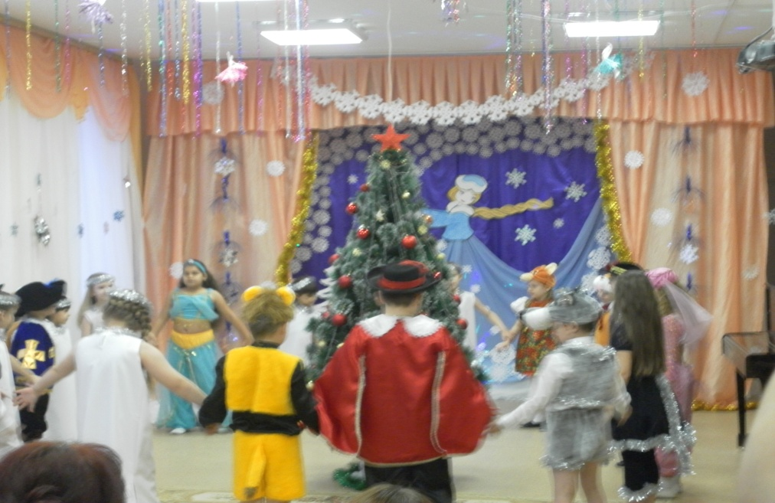

**Ведущий.** Слышите? На нашей ёлке зазвенели вдруг иголки.

Может быть, хотят они, чтобы мы зажгли огни?

Ну, тогда о чём же речь? Надо ёлочку зажечь!

Чуть подальше отойдите, дружно хором все скажите:

**Все дети**: Ёлка, ёлочка, проснись и огнями загорись!

**Стихи о елочке.**

Здравствуй, елочка лесная, серебристая, густая,

Ты под солнышком росла, и на праздник к нам пришла.

Нарядилась ты на диво так нарядно и красиво,

Вся в игрушках, фонарях, позолоте и огнях.

**Ведущий**. Ты пришла на радость детям, Новый год мы вместе встретим!

Дружно песню заведем, весело плясать пойдем!

У елочки нарядной в кругу своих друзей

В веселом хороводе закружимся скорей!

**Ребенок**Что за праздник этот славный Новый год!?   
Где бывает все всегда наоборот,   
Словно в сказке, здесь творятся чудеса,   
И искрится, и сверкает елочка-краса.

**Ведущий**. Елочка – красавица, всем нам очень нравится!

Мы, давайте –ка присядем, да на елку поглядим!

Полюбуемся нарядом и гостей пригласим.

**(дети садятся на стульчики)**

(**Под музыку выходит Художница Люся)**

**Художница Люся**. Здравствуйте ребята! Я так рада вас всех видеть! Вы так выросли за год, стали такие красивые! Пока я ходила по сказочному лесу и выбирала сюжеты для моих картин, чтобы их потом подарить Деду Морозу.

Налетела метель, перевернула мой этюдник и все мои картины разлетелись.

**Ведущий**. Снег сверкает, серебрится,

А метелица кружится

Хорошо, что есть зима

Радость всем несет она.

**(Песня «Зимушка хрустальная»)**

**Ведущий. Подарила нам зима**

Ледяные терема.

В теремах для нас постели

Взбили тетушки метели.

**Ребенок**. Мы метелицы подружки

Мы на севере живем.

Там земля покрыта снегом

Лютым холодом и льдом.

**Ребенок**. Лишь завьюжит ветерок

С неба падает снежок

Мы заводим хоровод,

И встречаем Новый год!

(**Танец снежных человечков)**

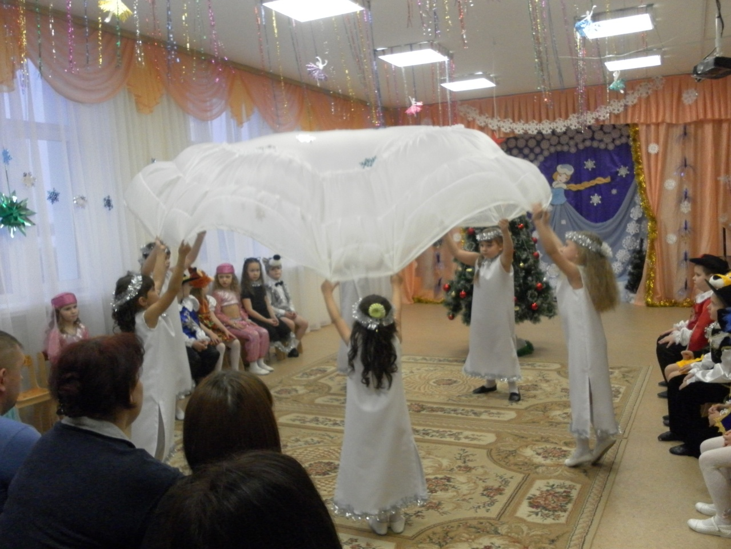

**(Появляется Незнайка)**

**Незнайка**. Здравствуйте, ребята, узнали меня? Я гулял по лесу, искал друзей, чтобы вместе встретить Новый год. Друзей пока не встретил, а нашел вот что! (Показывает закрученные картины и спрятал их в сумку). Вы не знаете, что это? А чьи они? (Дети: это картины художницы Люси).

**Художница Люся**. Ура! Нашлись мои картины! (смотрит в сумку и начинает плакать).

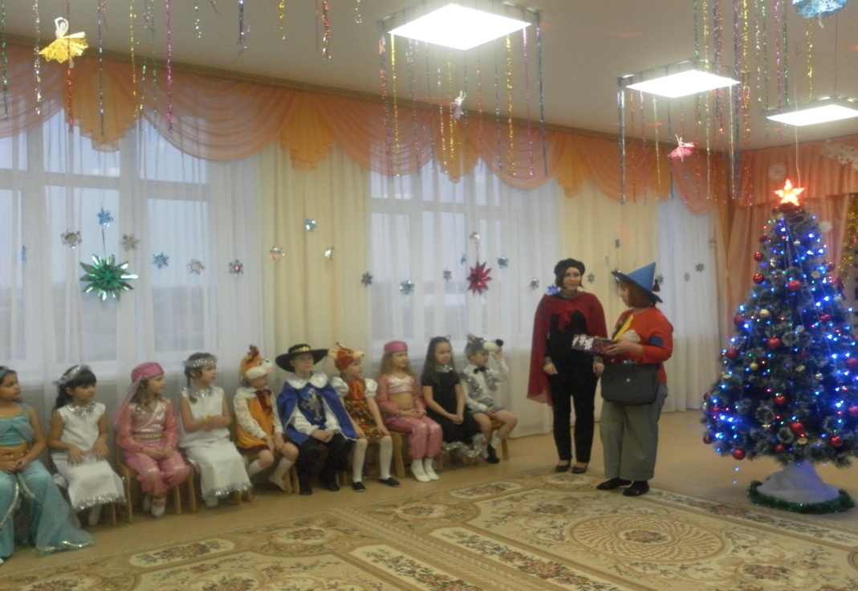

**Незнайка**. Люся, что случилось?

**Люся**. Все краски на картинах от снежной пыли потекли. Непонятно ничего. Как их можно подарить Деду Морозу?

**Незнайка.** А у меня есть волшебная шкатулка. В нее, что не положишь, то происходит волшебство.

**Люся**. Как интересно! Давай попробуем! **(заглядывает в шкатулку)**  
О, что я вижу!   
Дворец за каменной оградой,   
Царица в нём Шахерезада,   
Опять рассказывает сказки,   
Опять кому-то строит глазки.   
А вот красавицы в монистах,   
Бегут сюда легко и быстро.   
 **( Девочки в костюмах исполняют «Восточный танец»)**

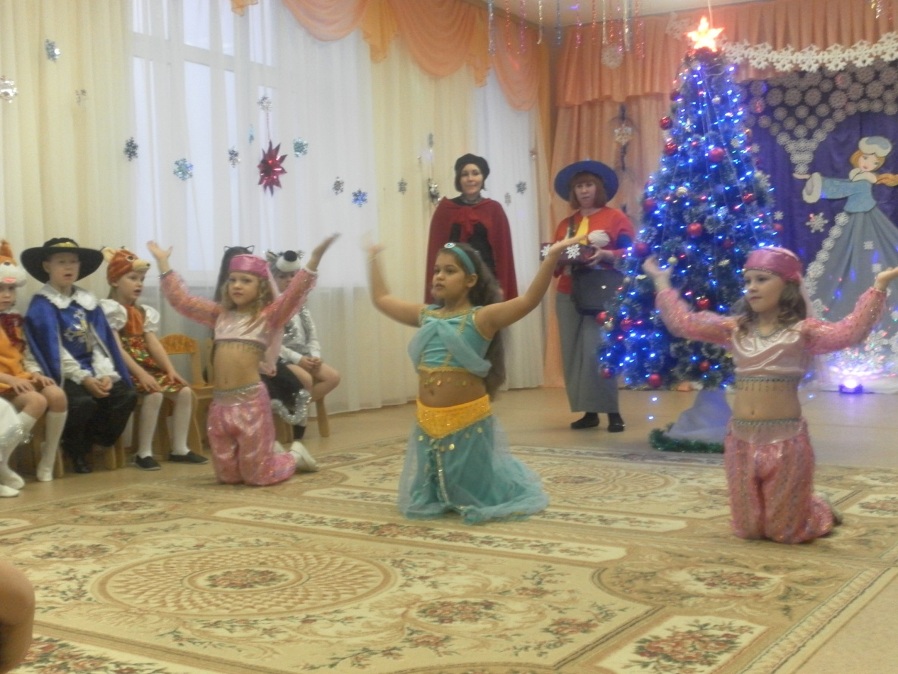

**Незнайка.** Получилось! Одна картина спасена.

**Люся**. А как быть с другими? Кто нам поможет?

**Незнайка.** А давай, попросим, ребят нам помочь?

(**Игра «Собери картину»)**

Цветок, маленькая девочка, крот, ласточка. («Дюймовочка»)

Гномы, лес, девочка. («Белоснежка и семь гномов»)

Рыбка, невод, старуха, корыто. («Сказка о рыбке и рыбке»)

Девочка, пирожок, корзинка, бабушка. («Красная Шапочка»)

**Люся.** Незнайка, а последнюю картину можно исправить?

**Незнайка.** Да, конечно смотри! (**смотрят шкатулку)**

Я вижу французский карнавал, толпу людей в красивых, пёстрых масках. А вот идут так скоро красавцы мушкетеры.

(**Звучит музыка выходят мушкетеры**)

**1 мушкетёр:**

Я — королевский мушкетер,

В плаще я и при шпаге.

Пусть враг коварен и хитер —

Но полон я отваги!

**2 мушкетёр:**

Когда со мной мои друзья,

Не страшно ничего:

Один за всех в ответе я,

И все — за одного!

3 мушкетёр:

Увидел я иголочки,

И звезды наверху.

Я нашей милой елочке

Шепну: «Мерси боку!».

**4 мушкетер**.

На коней скорей, друзья,

В путь – дорогу нам пора!

(**Танец мушкетеров)**

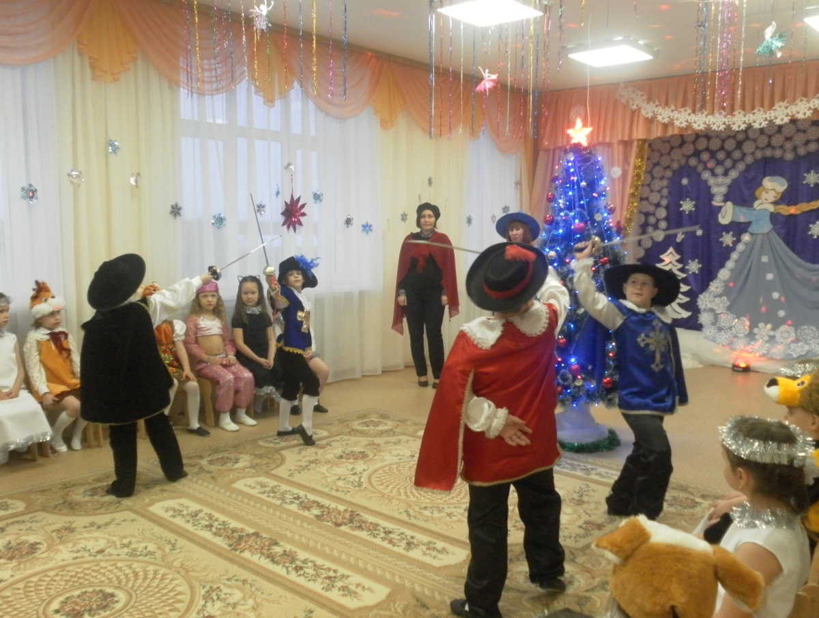

**Ведущий**. Незнайка, какой ты молодец, что помог Люсе собрать картины.

**Незнайка.** До свидания! Я пойду искать друзей, чтобы весело встретить Новый год!  
**Художница Люся.** Теперь можно Деда Мороза встречать и картины ему вручать. А кто же нам поможет?  
**Ведущий**. А помогут нам лесные зверята. Они украшают елку в сказочном лесу и тоже ждут Деда Мороза на праздник.

**Ребенок**. На полянке, в Новый год

Чудеса случаются:

Возле ёлочки пушистой

Звери собираются.

Собираются, чтоб встретить

Развеселый Новый год.

Кто-то выступит с концертом,

Кто-то испечет пирог.

**Ребенок – собака**. Динь-динь-дилидон,   
 Льдинок нежный перезвон.   
 Вижу саночки бегут,   
 Их олени вдаль везут.

Колокольчики звенят

Лесным зверятам

Танцевать велят.

(**Танец с колокольчиками (исполняют звери)**

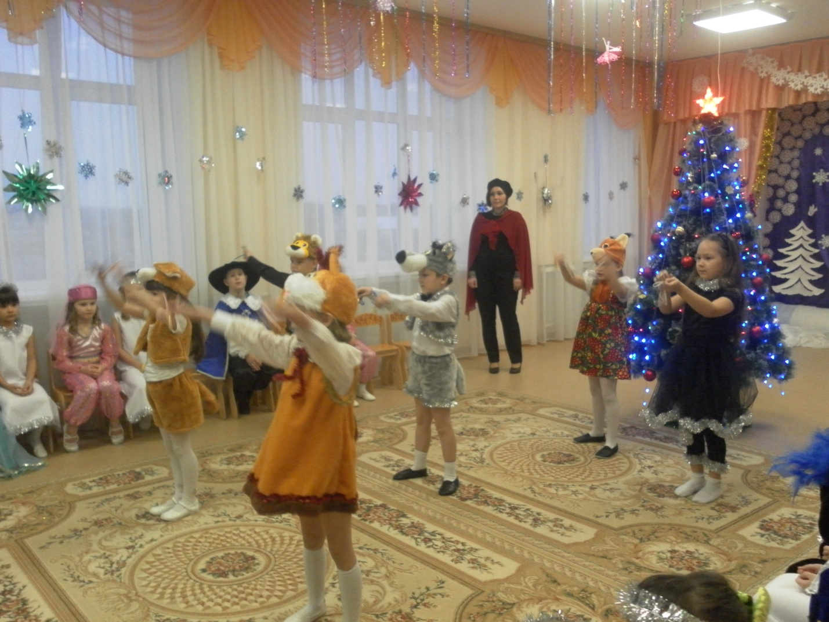

**(Муз. Сопровождение с колокольчиками: появляется Дед Мороз)**

**Ведущий.** Посмотри на детвору –  
 Веселы и бойки!  
 Мчится, мчится по двору  
 Дед Мороз на тройке!   
 Колокольчики звенят:  
 Будет праздник у ребят!

**Дед Мороз**. Здравствуйте, ребята, Здравствуйте гости!

С Новым годом поздравляю,

Счастья, радости желаю!

Был я ровно год назад,

Всех вас снова видеть рад!

Какие вы все нарядные,

Красивые да ладные.

Знать, морозов не пугаетесь,

С горок ледяных катаетесь?

Санки любите катать?

А еще в снежки играть?

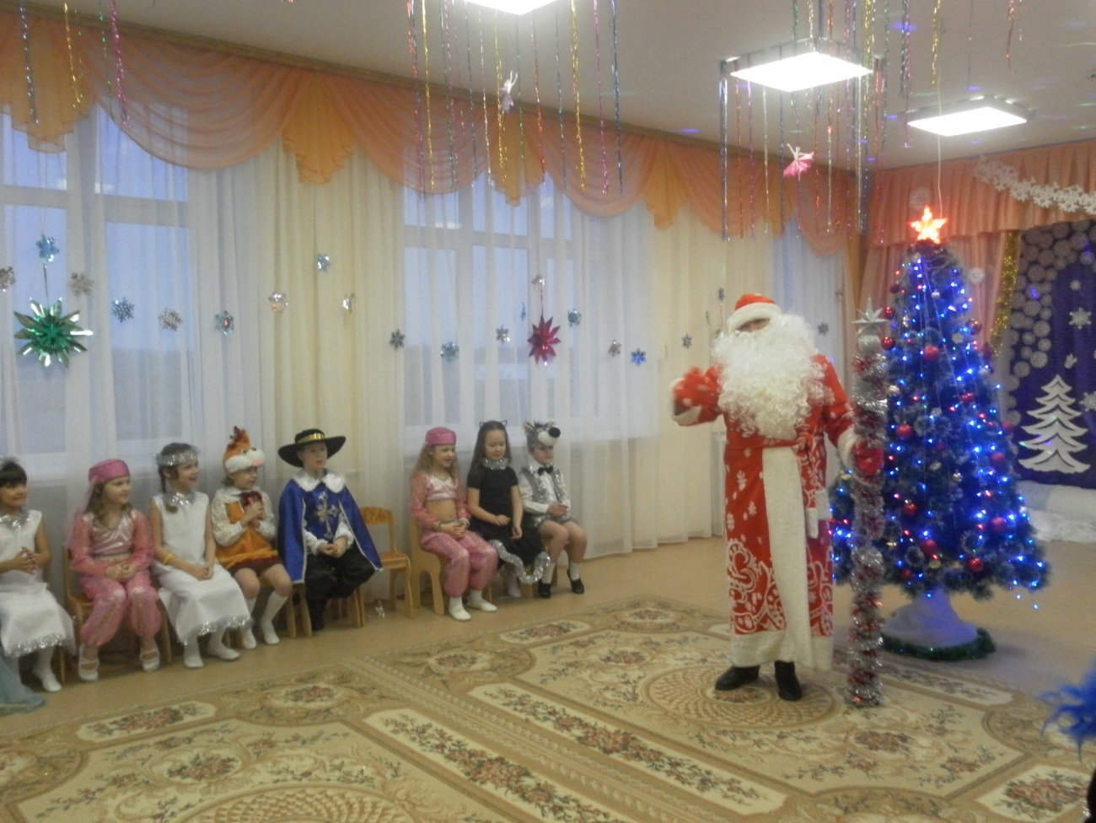

(**Игра «Догони снежинку »)- передают снежку и говорят зимние слова под музыку.**

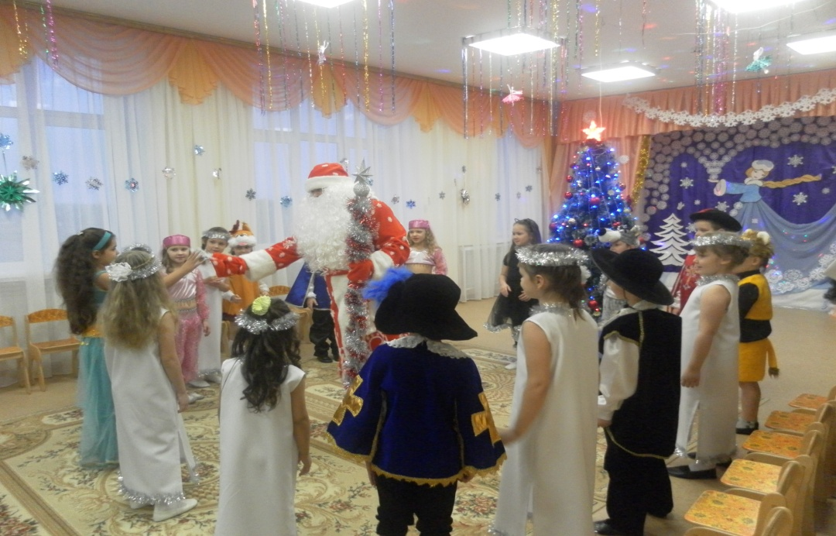

**Дед Мороз:**   
Я седой, румяный дед,   
Мне, ребята, много лет!   
В январе и феврале   
Я гуляю по земле.   
Только встану я с постели –   
Поднимаются метели.   
Как тряхну я рукавом –   
Стихи сыплются

Серебряным снежком.

**( Дети читают стихи для Деда Мороза)**

1.Новый год! О нем и летом

Так приятно помечтать!

Как волшебным, чудным светом

Будет елочка сиять.

Как мы шарики повесим,

Ветки обовьем дождем.

Как про дедушку Мороза

Песню весело споем.

Мы сегодня все спешили,

Чтобы елочке сказать.

Мамы нам костюмы сшили

Туфли новые купили

Можно праздник продолжать.

2.Ждут и взрослые и дети

Завершенья декабря,

С удовольствием срывают

Этот лист календаря.

Наступает праздник масок,

Мишуры и конфетти,

Среди поводов развлечься

Веселее не найти.

3.Красивые снежинки

Спускаются с небес.

И лес, как на картинке,

Исполненный чудес.

По лесу новогоднему,

За ворот пряча нос,

Везет подарки сладкие

Нам дедушка Мороз.

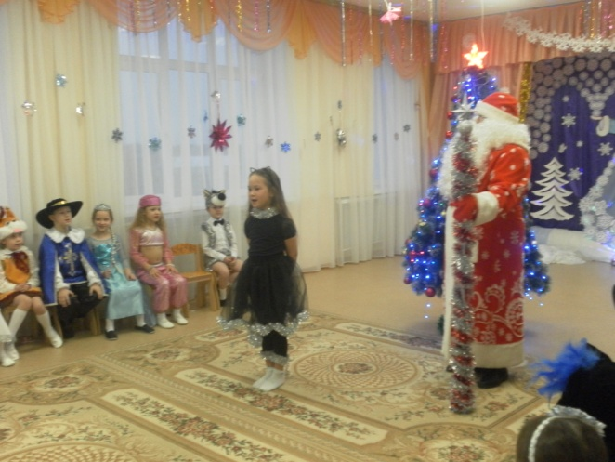

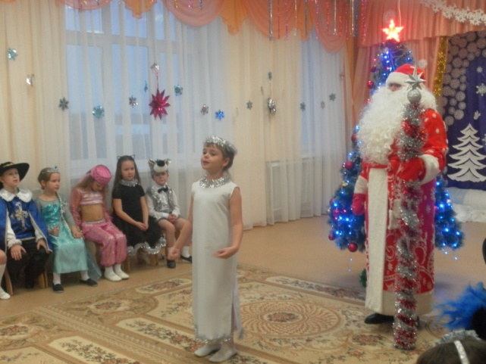

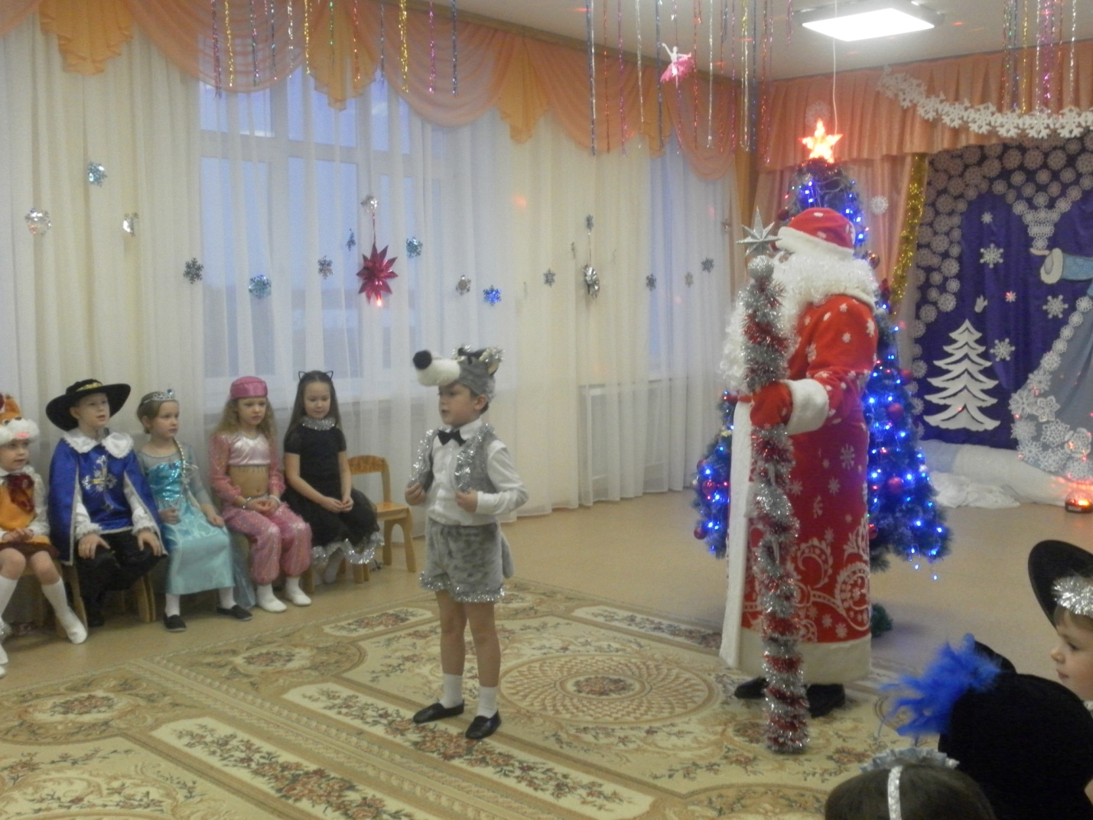

**Д. Мороз**. Борода моя седа,

И в снегу ресницы,

Если пришел сюда ,

Будем веселиться.

В круг скорее становитесь,

Крепче за руки беритесь,

В хороводе мы пойдем,

Дружно песню заведем.

**(Песня про Деда Мороза)**

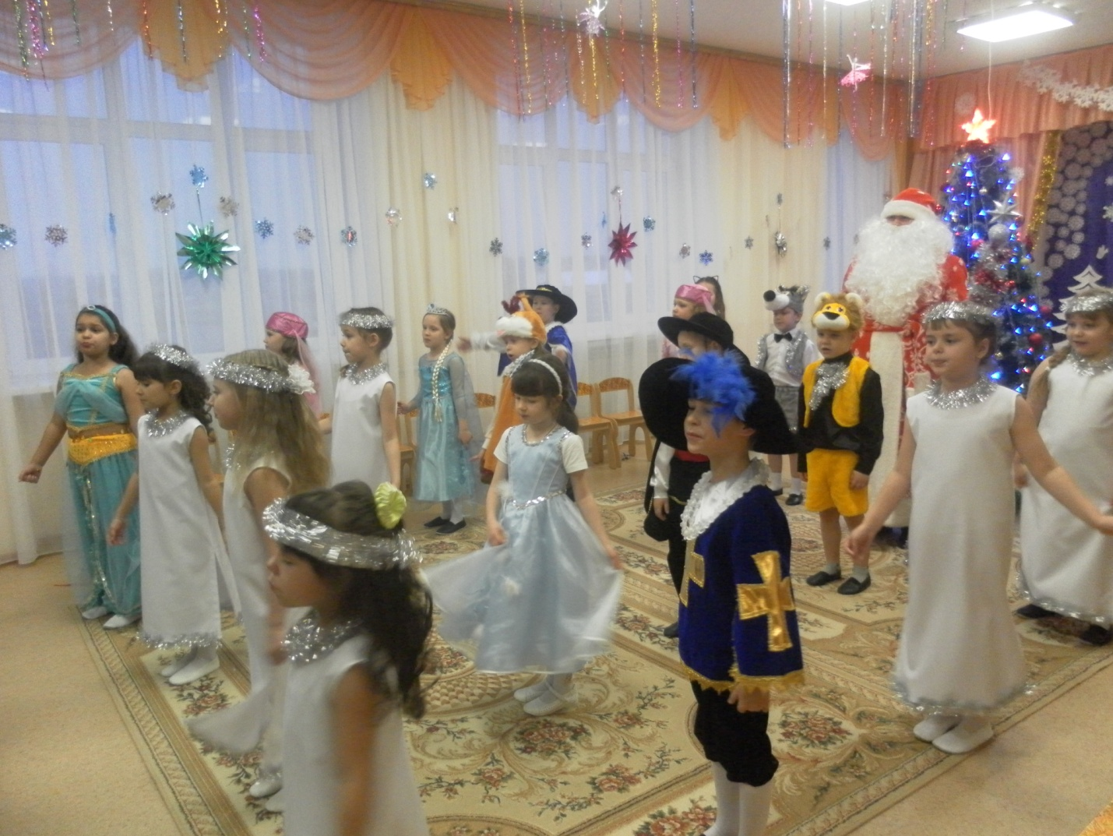

**Дед Мороз**. **Мы играли, песни пели и стихи читали, а теперь я попрошу чтоб со мной с вы станцевали**.

( **танец с Дедом Морозом)**

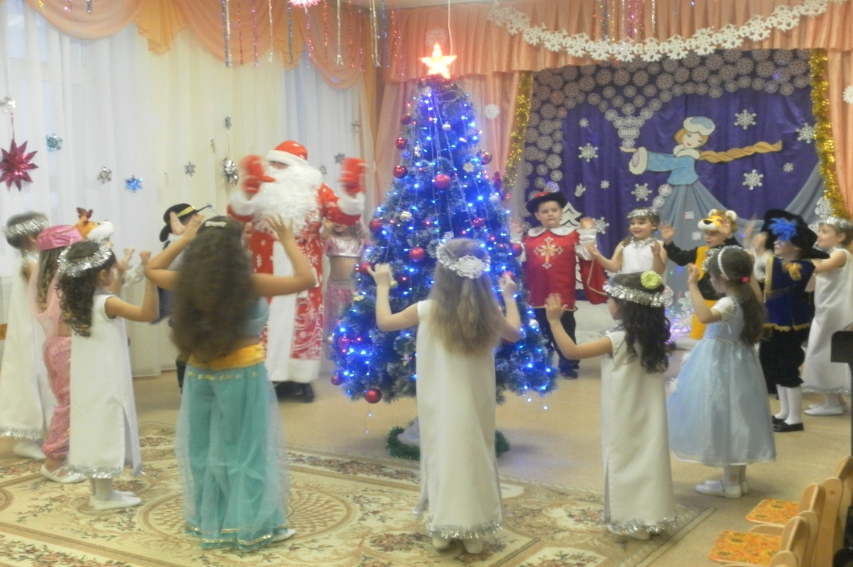

**Ведущий:**Были песни, игры, пляски,

Рассмотрели в картинах сюжеты сказки.   
Можно нам задать вопрос?   
Где подарки, дед Мороз?   
**Дед Мороз**: **Как где? Под ёлкой лежат, вас дожидаются. Идите, зверята, поищите!**

(**Дети – зверята ищут и не находят**)  
**Ведущий:** Нет под ёлкой мешка с подарками! Может, ты забыл их в своем сказочном лесу?   
**Дед Мороз**: Куда мешок запропастился, в сугроб может с санок свалился?

**Люся**. Здравствуй, дедушка Мороз! Это не ты потерял мешок? (тащит мешок).

**Дед Мороз**. Вот спасибо, Люся!

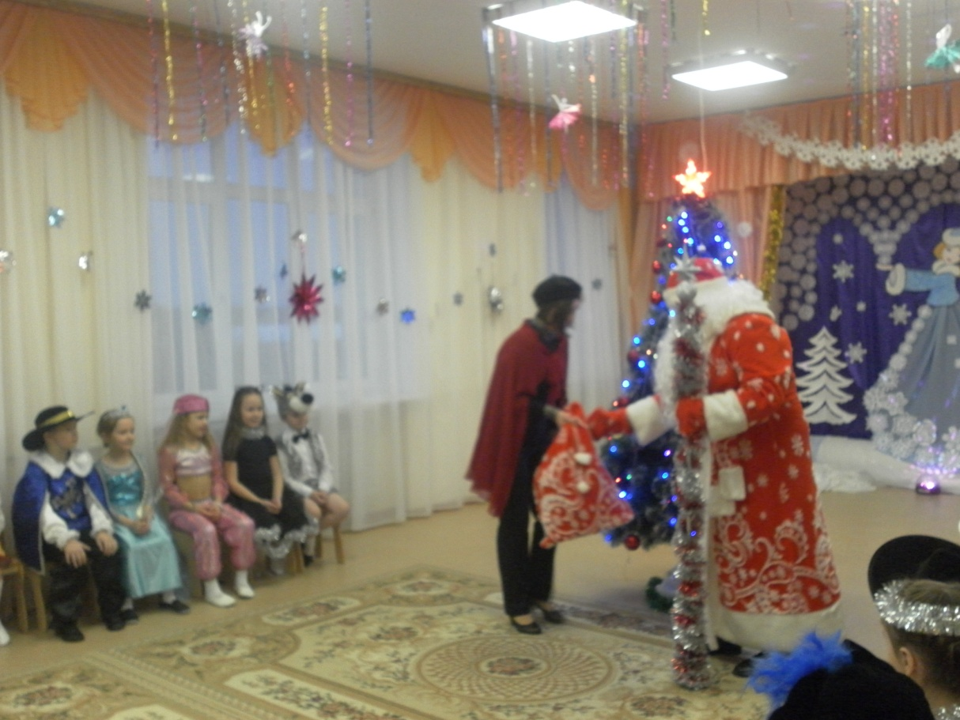

**Дед Мороз.** Получайте детки от меня вкусные конфетки.

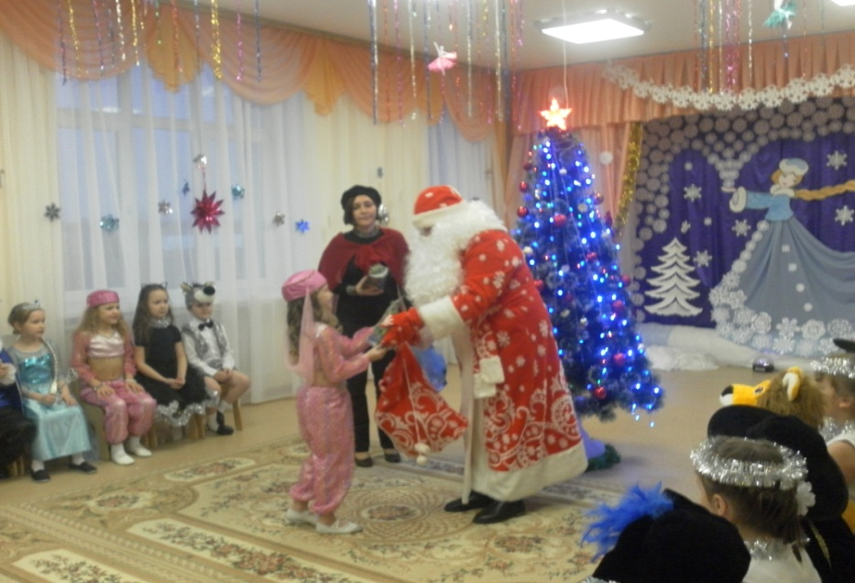

**Люся**. Дед Мороз, а я тебе тоже подготовила подарок – картину. (показывает)

**Дед Мороз**. Спасибо! Вот картина хороша, вся раскрылась в ней новогодняя краса.

Вот и праздник новогодний

Нам заканчивать пора.

С Новым годом, дети

Будьте счастливы, друзья,  
 И живите долго.  
 Пусть подарит Новый год  
 Вам здоровья много.  
 Счастье, радость в каждый дом -  
 Принесет вам елка!»

**Ведущий:**Мы плясали и играли,   
Радость воцарилась в зале.   
В каждом взрослом в Новый год   
Детства искорка живет!   
**Ведущий:** С годами мы стали забывать, что чудеса случаются, и лишь в новогодние праздники, глядя на елочные огни и играющих детей, мы снова вспоминаем об этом и загадываем желание. Удачи, здоровья и любви вам и вашим близким! Пусть Новый год будет счастливым!